Instituto de Educação Infantil e Juvenil

Inverno, 2020. Londrina, 04 de Agosto.

Nome: ____________________________________ Turma: ____________

Área do conhecimento: Educação Física | Professor: Leandro

EDUCAÇÃO FÍSICA – BEAR HUNT- YOGA

- BOM DIA! HOJE VAMOS FAZER YOGA EM UMA TRAVESSIA PELA FLORESTA COM COSMIC YOGA. É SÓ FAZER IGUAL A MINHA AMIGA DE AZUL AINDA VOCÊ PODE TREINAR O SEU INGLÊS. BEAR HUNT = CAÇADA DO URSO

https://www.youtube.com/watch?v=KAT5NiWHFIU
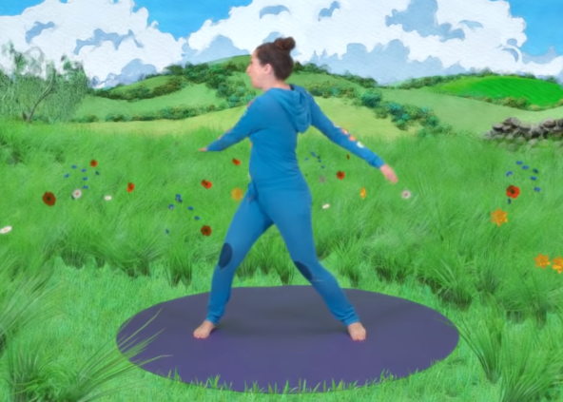

***Atenção esse material não necessita ser impresso***

